新 书 推 荐
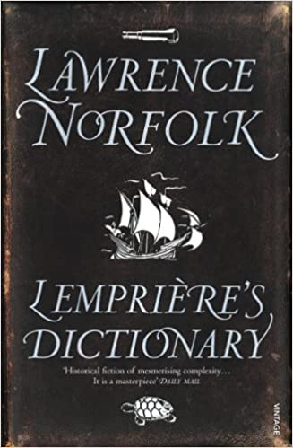
中文书名：《莱姆普里埃词典》
英文书名：LEMPRIERE’S DICTIONARY
作 者：Lawrence Norfolk
出 版 社：Vintage
代理公司：Blake Friedmann/ANA/Cindy Zhang
页 数：656页
出版时间：1992年7月
代理地区：中国大陆、台湾
审读资料：电子稿
类 型：历史小说

内容简介：

进入十七世纪，一群冒险家组成了一家由尊贵商人构成的公司，他们从英国到东印度群岛去做生意。而与此同时在法国，拉罗谢尔之围以屠杀3万男人、妇女和儿童而告终。大约两个世纪后的1788年，约翰·莱姆普里埃（John Lempriere）出版了他的经典词典。这些都是历史事实，这毫无疑问。然而，劳伦斯·诺福克通过这本小说告诉我们，前两个事件如何不可避免地导致了第三个事件的发生。

这个惊人的故事围绕着伟大的发现之旅和跨国金融阴谋，带领着形形色色的学者和怪人、醉醺醺的贵族和妓女、刺客和八九十岁的海盗，穿越了两个世纪和三个大陆，来到了法国大革命的边缘。

约翰·莱普瑞尔不情愿地以一个内向的学者的身份来到这个世界，他对古代的神话着迷。在这个令人震惊的故事的结尾，他明白了，要让过去的幽灵安息，需要的远远不止是学习。

作者简介：

劳伦斯·诺福克（Lawrence Norfolk）1963年出生于伦敦。他在伦敦国王学院（King's College, London）读英语专业，1986年毕业。他开始教书，攻读博士学位，并以自由撰稿人的身份撰写了许多参考书，为包括《泰晤士报文学增刊》（Times Literary Supplement）在内的杂志和期刊撰写文章和评论。他写了三部小说《莱姆普里埃词典》（Lemprière's Dictionary），《教皇的犀牛》（Pope's Rhinoceros）和《野猪的形状》（Shape of a Boar）。

媒体评价:
“令人着迷的复杂的历史小说……这是一部杰作。”
---《每日邮报》（Daily Mail）

“这是一个爱情故事，一个奇幻的冒险故事，也是一部非常有趣的小说。”
---《星期天时报》（Sunday Times）

“令人眼花缭乱的语言和形式上的成就。”
---萨尔曼·拉什迪（Salman Rushdie）

“泰然自若，极具创造力，引人入胜。凭借《莱姆普里埃词典》，这位成熟的作家一跃进入了英语小说写作的顶级行列。”
---《观察家报》（Observer）

“奢侈壮观…无数的奇迹和乐趣比比皆是……超级有趣。”
---《华盛顿邮报》（Washington Post）

谢谢您的阅读！
请将回馈信息发至：
张滢（Cindy Zhang)
安德鲁·纳伯格联合国际有限公司北京代表处
北京市海淀区中关村大街甲59号中国人民大学文化大厦1705室，100872
电 话：010-82504506
传 真：010-82504200
Email: Cindy@nurnberg.com.cn
网 址: http://www.nurnberg.com.cn
新浪微博：http://weibo.com/nurnberg
豆瓣小站：http://site.douban.com/110577/
微信订阅号：安德鲁书讯

